La Régie Eau d’Azur (REA) a été fondée en 2013, suite à la décision de la Métropole de Nice de confier la gestion de son alimentation en eau potable à un établissement public industriel et commercial (EPIC). Destinée dans un premier temps au service des communes à l’est de Nice, elle a vu son périmètre s’agrandir de plus en plus, pour aujourd’hui exercer ses activités sur les 49 communes de la métropole de Nice, ce qui représente près de 550 000 habitants. En 2019 Eau d’Azur a alimenté 127 930 abonnés ce qui représente 53,5 millions de mètre cube d’eau produit, dont 30 millions de mètre cube pour la commune de Nice. Le réseau est composé de 2091 kilomètres linéaires de conduite et de 750 ouvrages étendu sur une surface de 1450km2.

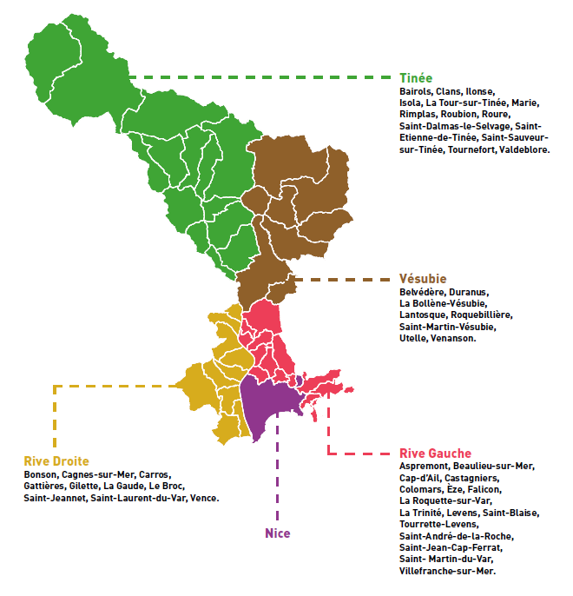

Figure 1 - Carte du territoire de la Régie Eau d'Azur au 01/01/2020

Construite sur un même bassin de vie de la montagne au littoral, la Métropole l’est aussi sur le bassin versant hydrographique de la basse vallée du Var et de ses affluents. Il s’agit d’un territoire contrasté, tant par le relief que par les moyens des communes et l’accès aux ressources en eau.

Le projet de la régie répond à plusieurs objectifs environnementaux et sociaux, tel que la maîtrise et la protection de la ressource en eau en montagne, pour préserver les usages de l’eau sur le littoral en aval. La répartition des moyens techniques et financiers sur l’ensemble de la métropole, mais également la maitrise des coûts du service et de l’évolution des tarifs de l’eau, est très importante pour REA. Cette ressource vitale nécessite une surveillance particulière afin de conserver une qualité irréprochable de l’eau.

La régie se structure autour de 4 grandes directions techniques (Exploitation, Patrimoine, Technique et Innovation, Hypervision). La Direction Projet Hypervision a pour objectif de doter la Régie d’un système et d’une organisation lui permettant de suivre, contrôler, piloter et anticiper le fonctionnement des installations qui lui sont confiées en fédérant tous les systèmes existants (Supervision, Bases de données, Applications, Référentiels).

Elle possède d’ores et déjà des expertises techniques fortes et notamment sur les sujets de modélisation et de traitement de données de par son service modélisation. Celui-ci intervient sur les thématiques du grand cycle de l’eau (projet AquaVar) et de l’alimentation en eau potable avec pour missions de  :

* Développer et maintenir des outils numériques de suivi ou de calcul pour la résolution de problématiques techniques
* Réaliser des études mobilisant des outils de calcul de pointe
* Animer, appuyer l’utilisation des outils et apporter un appui technique expert sur ces thématiques
* Déployer des outils et méthodes numériques pour la résolution de problèmes d’optimisation ou pour renforcer les capacités d’anticipation de Eau d’Azur

Dans ce cadre, il accompagne le service qualité de l’eau sur l’analyse et le traitement de données de qualité de l’eau en réseau. Cette thématique fait l’objet du sujet de projet de cursus.